ВСЕРОССИЙСКАЯ ОЛИМПИАДА ШКОЛЬНИКОВ ПО ТЕХНОЛОГИИ
(ШКОЛЬНЫЙ ЭТАП / ТЕОРЕТИЧЕСКИЙ ТУР)
профиль «КУЛЬТУРА ДОМА, ДИЗАЙН И ТЕХНОЛОГИИ»
возрастная группа (8 КЛАСС)
2023- 2024 учебный год
Ф.И.О. участника______________________________________________ класс_______
Уважаемый участник!

Теоретический тур состоит из 20 заданий, в которых предложены теоретические вопросы и творческое задание. Каждый правильный ответ в заданиях с 1 по 19 оценивается в 1 балл.
Задание №20 - оценивается в 6 баллов. Всего за теоретический тур максимальное количество баллов, которое может набрать участник, составляет 25 баллов.
Время на выполнение заданий – 90 минут.

Общая часть
- (1 балл) Какие подвиды дизайна изображены на картинках. Напишите ответ.
А)____________________ Б)______________________ В)________________________

2. (1 балл) Бюджет семьи – это…
а) все расходы семьи;
б) все доходы семьи;
в) все расходы и доходы семьи;
г) нет правильного ответа.
Ответ:_________________________________________________________________________

3. (1 балл) Вставьте пропущенные слова в предложение, выбрав их из представленного ниже списка.
_________________________________ -это жилой дом, организованный для _________________________________ людей при помощи различных высокотехнологичных устройств.
Варианты: жилой комплекс, умный дом, объединение, удобство проживания

- (1 балл) Микроволновка за месяц (30 дней) работы потребило электронергии на 7,5 кВт/ч. Определите сколько электроэнергии было потреблено в день.
Ответ ___________________________________________________________________

5. (1 балл) К какой группе типологий профессий относятся переводчики художественных и технических текстов, аналитики, финансисты и другие:
а) «человек-природа»;
б) «человек-знак»;
в) «человек-техника»;
г) «человек-человек».

Ответ: ___________________________________________________________________ .

Специальная часть

- (1 балл) По представленным ниже рисункам определите лапку, предназначенную для двойного подгибания краев тонких тканей за одну операцию.
А) Б) В)
Ответ:________________________________________________________________
- (1 балл) Заполните в представленной схеме ячейки, вписав в них названия искусственных волокон, соответствующих сырью для их производства
Вискозные, ацетатные и триацетатные, белковые.

- (1 балл) Установите правильное соответствие.

1. Костюм в стиле барокко | А)
2. Костюм в стиле ампир | Б)
3.. Костюм в стиле рококо | В)

Ответ: 1. - _______, 2. - _______, 3. - _______

- (1 балл) Выберите правильный ответ. Одежда «prеt-а-porter» - это:
а) одежда стандартных размеров;
б) готовая одежда, создаваемая известными модельерами для массового производства;
в) одежда, отражающая передовые модные тенденции и не самая современная для повседневной носки;
г) "высокая" мода
Ответ:______________________________________________________________

- (1 балл) Заполните в представленной схеме все ячейки, вписав в них недостающие названия свойств текстильных материалов.

- (1 балл) Допишите основные конструктивные линии на чертеже брюк
- (1 балл) Выберите правильные ответы.
При моделировании расширить юбку можно:
а) расширением прямой юбки от линии бедер;
б) закрытием вытачек;
в) частичным закрытием вытачек и дополнительными разрезами;
г) расширением прямой юбки от линии талии.
Ответ:_______________________________________________________________

- (1 балл) Какой из данных швов применяется в тех случаях, когда требуется уменьшить толщину шва? Выберите правильный ответ.
а) расстрочной б) настрочной шов с одним открытым срезом
Ответ: ________________________________________________________________________

14. (1 балл) Какой дефект выявляется при неправильном положении линии талии:
а) горизонтальные складки по линии бедер;
б) вертикальные складки вдоль бокового шва;
в) поперечные мягкие складки у линии талии заднего и переднего полотнища.
Ответ:_______________________________________________________________________

15. (1 балл) Выберите правильный ответ.
Современные технология приготовления хлеба, при котором используются инфракрасные лучи, называется:
а) экструзия
б) формование
в) микронизация
Ответ:_________________________________________________________________________

16. (1 балл) Рецепт какого блюда приведен ниже?
Взбейте яйца с сахаром, постепенно введите муку и соль. Влейте молоко и аккуратно размешайте до однородной массы. Оставьте на 20 минут. Добавьте в тесто растительное масло и жарьте на сильно разогретой сковороде.
Ответ:_________________________________________________________________________

17. (1 балл) По данным рисункам определите и напишите названия видов спиц .
а) ____________________________ б)____________________________

в)______________________________ в)___________________________

18. (1 балл) Выберите правильный ответ.
Чулочное вязание - это:
а) чередование лицевых и изнаночных петель в одном ряду;
б) вязание только лицевыми петлями;
в) чередование лицевых и изнаночных рядов
Ответ:_________________________________________________________________________

- (1 балл) Определите стиль комнаты, при котором незаменимыми атрибутами является настоящий антиквариат или вещи, выполненные под старину. Они придают интерьеру особый уют, романтичность и в то же время служат своеобразным показателем вкуса и элегантности.
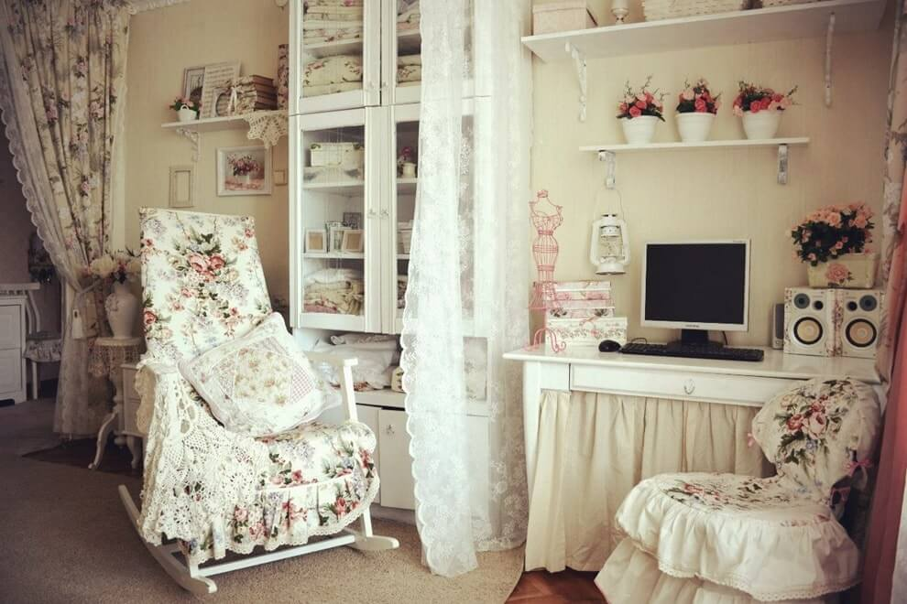
Ответ:____________________________________________________________________

20. Творческое задание
Кроме традиционных Деда Мороза и Снегурочки, дом к новогодним праздникам можно украсить елкой сделанной своими руками.
Разработайте эскиз елки и сделайте описание.
Эскиз

Описание
Описание елки

Цветовое решение

Используемые материалы.

Максимальный балл –6

